Ministère de l’Enseignement Supérieur  et de la Recherche Scientifique  ∗∗∗ ∗ ∗∗∗  Université de Carthage  ∗∗∗ ∗ ∗∗∗  Institut National des Sciences  Appliquées et de Technologie | 

Rapport de Stage Obligatoire d’Eté

Filière : Génie Logiciel
Niveau : 3^{ième} Année

Sujet :

Conception et implémentation d’une application Java: Connecteur Bloomberg

Encadré par : Mr. Dhaoui Wael

Réalisé par : Ben Achour Amira

Entreprise d’accueil :


Année Universitaire : 2015/2016

Ministère de l’Enseignement Supérieur

et de la Recherche Scientifique
∗∗∗ ∗ ∗∗∗
Université de Carthage
∗∗∗ ∗ ∗∗∗
Institut National des Sciences
Appliquées et de Technologie

Rapport de Stage Obligatoire d’Eté

Filière : Génie Logiciel
Niveau : 3 Année

Sujet :

Conception et implémentation d’une application Java: Connecteur Bloomberg

Encadré par : Mr. Dhaoui Wael

Réalisé par : Ben Achour Amira

Entreprise d’accueil :

Responsable à l’entreprise: | Avis de la commission des stages

Année Universitaire : 2015/2016

Introduction
Dans le but de s’introduire au milieu professionnel, comprendre les conditions de travail actuelles et les cycles de développement logiciels ainsi que d’acquérir des notions pratique sur les difficultés fonctionnelles, j’ai effectué, un stage de fin d’année à VERMEG au sein de l’unité Business Megara pendant un mois du 01/07/2016 au 31/07/2016. Ainsi, j’ai pu enrichir la formation théorique acquise pendant mon parcours universitaire par un approfondissement pratique.

Lors de ce stage, j’ai été assigné à un projet qui se présente par une application Java fournissant un accès aux informations financières de Bloomberg en mode on-line. Le projet a été proposé et encadré par Mr. Dhaoui Wael, ingénieur et expert IT à Vermeg puis conçu et implémenté par Ben Achour Amira tout en suivant une démarche agile.

Par ailleurs le projet sur lequel j’ai travaillé, j’ai appris beaucoup de notions sur la vie professionnelle au sein de l’entreprise en constatant la collaboration des ingénieurs, techniciens, experts IT et consultants en finance.

Ce rapport présente mon activité pendant le déroulement de cette expérience professionnelle au sein de VERMEG. Le but de sa rédaction n’est pas de faire uniquement une présentation exhaustive de tous les aspects techniques que j’ai pu approfondir ; mais aussi, de manière synthétique et concise, faire la jointure des aspects humanitaires et relationnels liés aux « soft skills » que j’ai acquis.

Je vous expose donc dans ce rapport la présentation de l’entreprise d’accueil, les différents objectifs visés, une synthèse de mon journal de stage, le travail réalisé, comment ceci a contribué aux consolidations de mes acquis et enfin, en conclusion, je résume les apports du stage.

Présentation de l’entreprise d’accueil

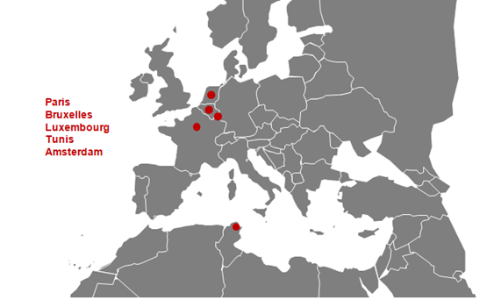
est une entreprise tunisienne basée en Tunisie mais dont le travail s’étend sur plusieurs pays tel que la France, la Belgique, l’Espagne, L’Angleterre, le Luxembourg et les Pays-Bas.
Elle a été fondée en en 1994 sous le nom initial de BFI du quelle elle s’est dissociée en 2002. Elle n’a pas cessé depuis de développer une combinaison gagnante de d’expertise business et d’innovation technologique.
Son secteur d’activité est la conception et le développement des solutions logicielles financières et bancaires. Sa clientèle englobe les banques internationales, les intermédiaires en bourses, les gestionnaires d’actifs, les local et global dépositaires centraux.
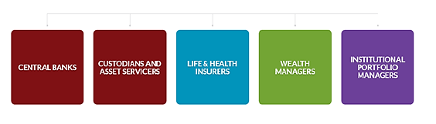
Figure 1 Clients de Vermeg
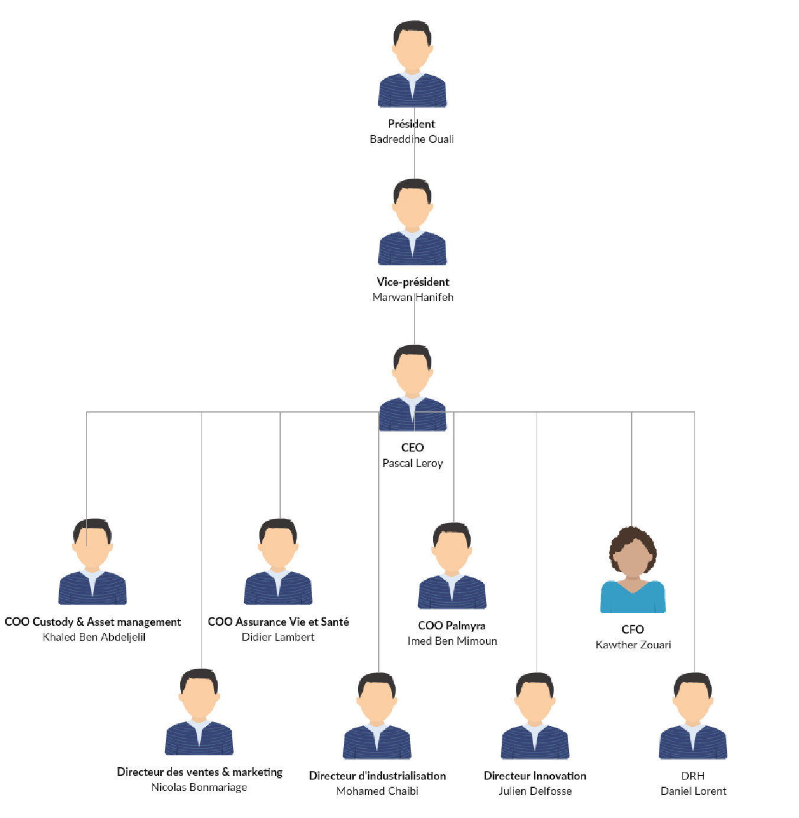
Figure 2 Organigramme de Vermeg

Pour plus d’informations, consultez le site web de l’entreprise [3].

Objectifs visés (cahier des charges)

Contexte
Le connecteur Bloomberg est mis en place dans le cadre de l’élaboration d’un logiciel financier confidentiel de Vermeg et sera par la suite utilisé comme module dans celui-ci.

Présentation de l’application
L’application est un connecteur Java à un fournisseur d’accès d’informations financières sur les marchés financiers Bloomberg en mode on-line. Elle permet à l’utilisateur de consulter les données sur les titres financiers qu’il souhaite, filtrer les informations qu’il désire et visualiser le graphe synthétique de celle-ci.

Besoins fonctionnels et non fonctionnels

Besoins fonctionnels
L’utilisateur de l’application doit être capable de
- Se connecter à Bloomberg
- Consulter les informations financières en temps réel
- Consulter les informations historiques des marchés boursiers
- Filtrer les informations souhaitées
- Modéliser les informations sous forme d’un graphe

Besoins non fonctionnels
Lisibilité et Modularité : Le code source de l’application doit être lisible, facile à appréhender et découpé d’une manière modulaire selon des frontières bien explicites.
Maintenabilité : Le code de l’application doit être maintenable et l’apport d’améliorations doit être aisé.
Réutilisabilité : L’application doit pouvoir être réutilisée pour implémenter des logiciels intégrant une ou plusieurs de ses sous fonctionnalités.
Extensibilité : L’application doit pouvoir facilement intégrer d’autres services.
Portabilité : L’application devrait être portable, c’est-à-dire exécutable sur plusieurs systèmes d’exploitations et appareils grâce à la JVM (Java Virtual Machine) utilisée.
Fiabilité : le logiciel doit faire preuve de fiabilité en fournissant un temps de réponse assez rapide à chaque requête de l’utilisateur tout en assurant un bon fonctionnement et une résistance aux éventuelles pannes.
Charte graphique et expérience utilisateur : Le connecteur devrait avoir une vitrine simple, fluide et qui assure une bonne expérience d’utilisateur tout en gardant l’aspect professionnel.

Délais
La réalisation de toutes les phases de ce projet doit se dérouler dans un délai ne dépassant pas un mois.

Journal de stage
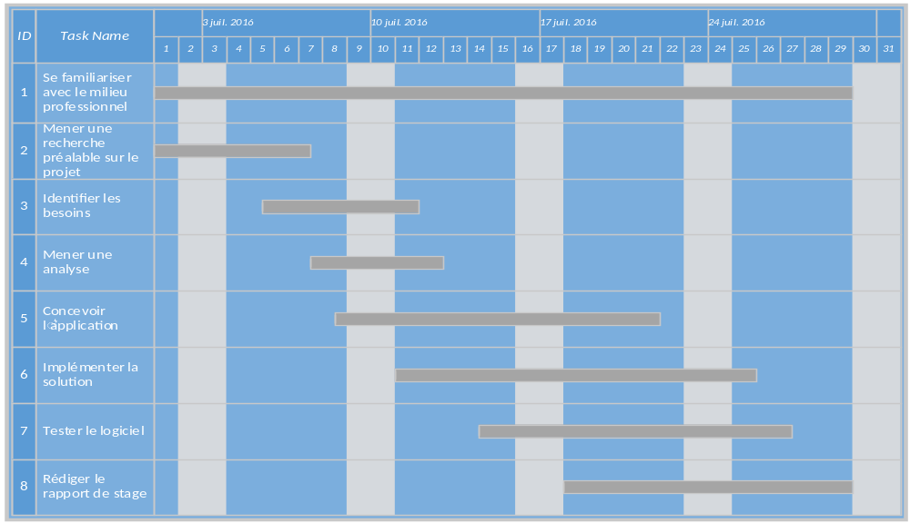Le diagramme de Gantt ci-contre expose les différentes activités entretenues pendant ce stage.

Travail réalisé

Se familiariser avec le milieu professionnel
Ce stage m’a offert l’occasion d’initiation à la vie professionnelle et la découverte de ses différents aspects hiérarchiques, relationnels et disciplinaires. En effet, j’ai vu de près à quoi consiste le métier d’ingénieur, quels sont ses tâches quotidiennes, comment il s’auto-organise et quels outils il utilise pour collaborer avec les consultants pour un meilleur rendement et une bonne productivité.
En outre, j’ai observé l’aspect pratique de la gestion de grands projets dont la réalisation s’étend sur plusieurs années. J’ai eu l’occasion d’assister à des réunions quotidiennes « daily scrums » et j’ai pu explorer un vocabulaire logiciel assez riche. Je cite l’exemple des SLA (Service Level agreement), ATS (Anomaly Tracking System), ViewFormat, recette d’usine, recette utilisateur, les tests en régression ou non régression, SFD (Spécifications fonctionnelles détaillées) et les SFG (Spécifications fonctionnelles générales), les release notes ; ainsi qu’un jargon financier avancé comme le principe des « settlements » reconciliés ou pas, les late trades, les notions de « custody », etc.

Mener une recherche préalable sur le projet
Une recherche générale sur les différentes notions qui concernent le projet tel que :
- La découverte de BLPAPI [4] et la lecture détaillée du guide du développeur fournit dans sa documentation [1].
- L’installation du terminal Bloomberg Professional Service et la lecture d’un tutoriel sur la manière de l’utiliser.
- Installation du simulateur de CodePlex [5] pour essayer quelques exemples d’accès aux données boursières.
- La lecture de la documentation que procure JavaFX [7] et la réalisation de quelques exemples [2].
- Ces recherches ont également tourné mon attention vers des notions de bases en finance (capital, actif, dette, titre financier, fonds propre, settlement, etc.) [6] puisqu’elle concerne directement le sujet de mon projet, donc j’été initiée aux principes de fonctionnement des marchés boursiers et les liaisons directes et indirectes qu’ils entretiennent avec l’économie.

Cycle de vie du logiciel
Dans cette partie, nous allons détailler les différentes activités liées au cycle de vie du connecteur Bloomberg qui sont présentées dans la figure.

Identifier les besoins
Cette activité a permis de recenser les besoins exprimés dans le cahier des charges détaillé précédemment dans ce rapport, pour synthétiser le diagramme des cas d’utilisations suivant
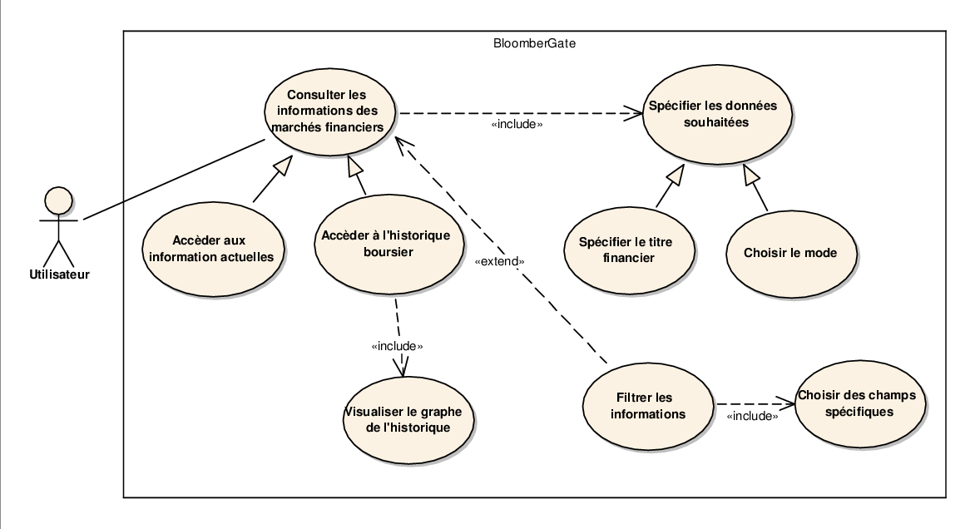
Figure 3 Diagramme des cas d'utilisation

Mener une analyse
Il s’agit principalement de la préparation d’une ébauche sur l’architecture générale de l’application sous forme de modèle d’analyse.

Concevoir l’application


Outils de modélisation et de conception UML

- Enterprise Architect Professionnel

Diagramme de paquetages
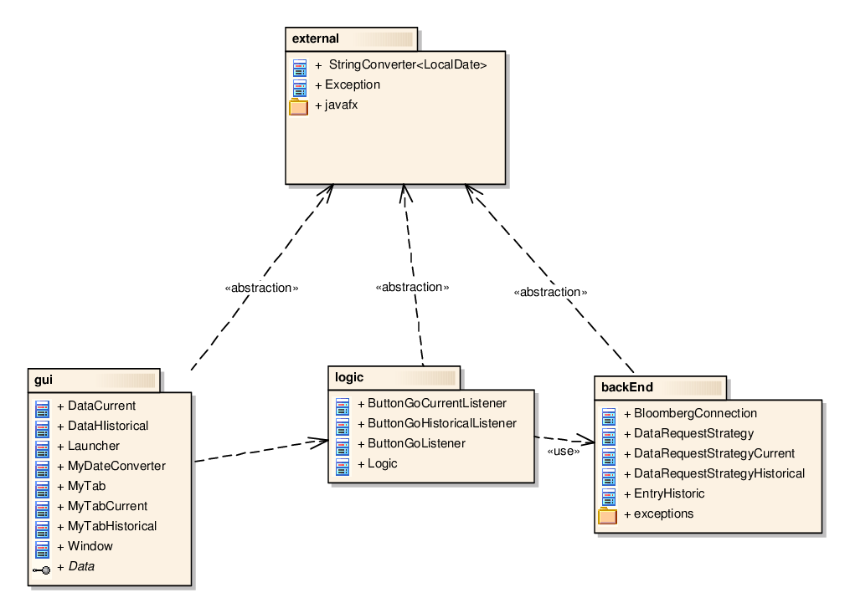

Diagramme de classes

Package gui

Package logic

Package backEnd

Package exceptions

Implémenter la solution

Outils utilisés

Langages utilisés :

Figure 4 Java

Figure 5 CSS3


Logiciels utilisés
- L’IDE (Environnement de Développement Intégré) Eclipse

API (Application Programming interface) et librairies utilisées

Figure 6 JavaFX


L’émulateur de l’API Bloomberg : CodePlex

Réalisation
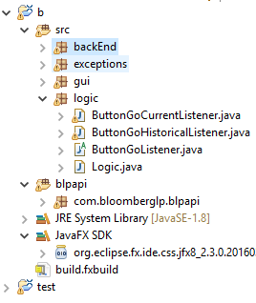

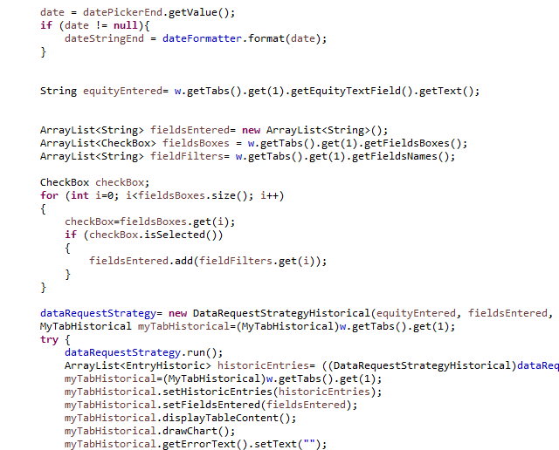

Rendu
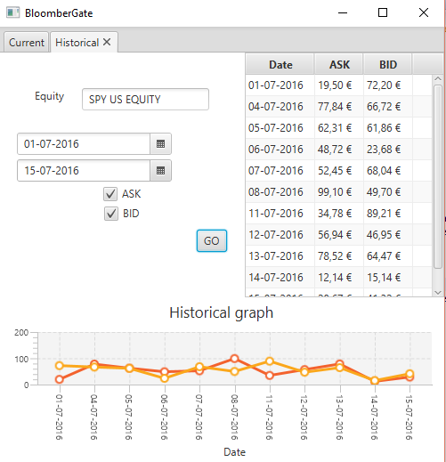

Tester le logiciel
Plusieurs tests sont élaborés pendant ce stage tel que :
- Tests unitaires
- Tests fonctionnels
- Tests d’intégration
- Tests de validation

Flexibilité de la méthodologie suivie
Puisque la démarche suivie était assez agile, j’ai dû faire preuve d’autonomie et d’auto-organisation. L’un des piliers sur lesquels le travail s’est basée est la communication avec les différents intervenants afin de bien finaliser le produit.
En effet, l’une des épreuves auxquelles j’ai dû faire face et qui demeure la plus importante à mon avis est l’implémentation d’une nouvelle fonctionnalité dont le besoin a été exprimé un jour avant la date de fin du stage. C’est un défi qui m’a offert la possibilité de mettre mes aptitudes à l’épreuve. Comme l’un des principes de bases des méthodologies agiles et la flexibilité et l’adaptation aux besoins changeants et imprévus du « Product owner », j’ai dû gérer la situation en effectuant un sprint additionnel pour faire la conception et la réalisation de cette fonctionnalité et effectuer les tests nécessaires.

Consolidation des acquis
Cours et matières enseignés | Habilitations consolidées
Langage Java | Approfondissement dans le langage Java et découverte d’autres libraires
Conception des systèmes d’information | Mise en œuvre de la conception de l’application du stage
UML et Design Patterns | Utilisation de UML et quelques design patterns pour la conception de l’application
Processus Unifiés et Approches Agiles | Suivie d’une méthodologie tout au long de la réalisation de ce projet
Sociologie de l’entreprise | La compréhension des différents aspects sociologique au sein de l’entreprise
Communication dans l’entreprise | Pratique de la communication avec les différents intervenants au sein de l’entreprise

Conclusion
Le stage chez Vermeg m’a fourni l’occasion d’acquérir des notions dans le domaine des finances combiné avec ma spécialité de génie logiciel. Les recherches et les expérimentations que j’ai effectuées afin de réaliser ce connecteur, m’ont permis non seulement de découvrir de nombreuses technologies et de découvrir d’autres libraires Java mais aussi d’approfondir mes connaissances sur la bonne conduite de gestion des projets à travers la conception d’une solution avant de l’implémenter et réaliser les tests nécessaires afin de s’assurer que le produit final correspond parfaitement aux attentes de l’utilisateur.
Ce fut certes un stage de recherche, d’analyse, de conception et de développement, mais cette expérience m’a aussi permis de découvrir les cycles de vie des logiciels d’un angle pratique et de me familiariser avec le monde de l’entreprise en me donnant l’occasion d’avoir une vision plus claire sur celle-ci.
Incontestablement, les horizons qu’ouvre cette application demeurent innombrables, on pourrait la déployer comme une application Web, ce qui est aisément faisable grâce à la dualité qu’offre Java FX et on pourrait penser à en faire une application mobile Android ou iOS.

Bibliographies
[1] Bloomberg Finance L.P, Bloomberg API Version 3.x Developer’s Guide, Version 2.54, 30 juin 2014
^{[2}] C. Dea, M. Heckler , G. Grunwald , J. Pereda , S. Phillips, JavaFX 8: Introduction by Example, 2nd Edition, 4 juin 2014

[3] https://www.vermeg.com/, consulté le 01/07/2016
[4] http://www.bloomberglabs.com/api/documentation/, consulté le 01/07/2016
[5] https://bemu.codeplex.com/, consulté le 05/07/2016
[6] http://www.fimarkets.com/, consulté le 06/07/2016
[7] http://docs.oracle.com/javase/8/javase-clienttechnologies.htm, consulté le 11/07/2016

